 | N1 | N2 | N3
Sq 1 | Accepter le contact avec l’adversaire et le sol en participant à la lutte collecive, avancer seul ou en grappe vers la cible, empecher d’avancer, comprendre le NCR  6 à 8  Largeur de 2m par joueur, lg : 2x plus  2 à 3 ‘ et rotation  But : marquer plus que l’adversaire (5pts /essai)  Lancement du jeu par l’enseignant, ballon présetné aux joueurs.  CONSTRUCTION COLLECTIVE DES REGLES  Règles de début : jeu au sol, charges dangereuses  E  Main à main | Etre capable de faire avancer un partenaire démarqué et assurer le soutient après avoir passé. Cadrer défensivement et plaquer un PB  2c1+1  Une balise pour att, 2 pour défense (1 par défenseur). Les Binômes se présentent en colonne face au prof.  Larg : 10m, lg ; 20m  But : marquer plus que l’adversaire  5pts/essai  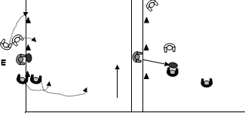  + Si arrêt, prof peut renvoyer un ballon à att dispo pour continuité  CE : fixe, prise de  Décision, def  + nb de j  + Donne csg à attaquant | Etre capable de construire un Maul efficace et qui favorise la progression ou la libération du ballon, spécialisation des joueurs  4 attaquants, 1 def par zone, 4 zones à franchir  Larg : 5m, lg : 25m  But : faire progresser le ballon collectivement  Groupe de défenseurs qui défendent 1 x sur 2  Défense raisonnée, pas de plaquage, résistance à la progression  CR : le ballon est porté collectivement à travers les 4 zones  + Les 1er def peuvent déf zone suivante  - Maul construit avant poussée  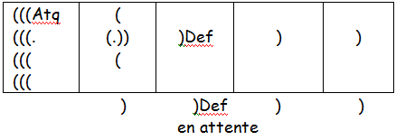
Sq 2 | Comprendre le Hors-jeu (évolution ci-dessus)  Idem ci-dessus  Lancement de jeu : Les 2 équipes s’échangent le ballon en MàM, au signal, le jeu commence, chacun doit se replacer depuis sa maison pour participer  + Faire évoluer le nb de joueurs HJ avant lancement  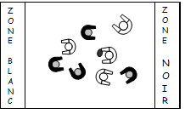  3sec max pour le temps de blocage du ballon ds la grappe, SOUTIENT et CONTINUITE | 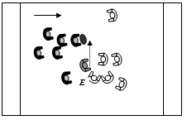  Faire avancer un partenaire grâce à des passes ou un jeu groupé  6c6 à 8c8  Larg 15m, lg : 30m  2 à 3’ et rotation  But : gagner son match  Lancement : Favorisant par le prof, puis normal en botte  5pts / essai, 1 pt par passe dt le ballon dépasse le passeur (observateurs)  + 3s si ballon n’avance plus  +2 ballon, 1 que le prof relance une fois que le jeu n’avance plus  + 1 pts pour adv si HJ sur regroupement | Savoir réaliser des mêlées et des touches comme des moments de conquête de balle.  2 ateliers sur le même terrain  Mêlée : 7C7, 3 avants et 3 arrières,  Touche : 7c7 (3 à la touche, 3 arrières), 1 lanceur  But : gagner son match 5pts par essai,  5 introduction favorable / équipe  Si ballon conquis, aller marquer l’essai. Si ballon non conquis empêcher l’équipe adverse de marquer. Si sortie, 1 point pour la défense.  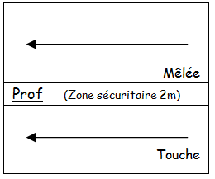  CE lanceur, porteur, sauteur, relayeur, talonneur, piliers,…
Sq 3 | Faire progresser vers l’avant, contruire l’en-but, bloquer rapidement l’avancée du ballon  Idem ci-dessus  Balises tous les 5m, Feu tricolore  But : marquer plus de points que son adversaire  5 pts/essai, 1 point/zone franchie pour le PB, si il recule, 1pts pour les opposants (observ avec fiche)  Lancement du jeu : enseignant au départ qui favorise l’avancée d’un joueur dans un espace libre, opposants à 5m.  CE : respect du lancement, les opposants restent sur leur ligne tant que le joueur n’a pas reçu le ballon  + Largeur augmente  + plaquages | Commencer à exploiter les points faibles de la défense à la récupération de la balle  Larg : 25m, lg : 30m  1 à 2’, 5 ballons par équipe à jouer  But : marquer à partir du lancement de jeu  5pts/essai, 3 pts si la ligne d’avantage est franchie (ligne tracé par le ballon au sol)  Lancement : Prof se déplace avec les 2 équipes, s’arrête et pose le ballon, les def reculent vite à 5m les att profite de la désorganisation pour trouver solution.  CR : Effectuer plusieurs relais en avançant avant d’être bloqué, le point faible de l’adversaire est souvent attaqué  + poser des pb aux def, donner consignes, temps laissé pour stratégie  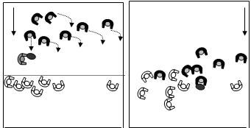  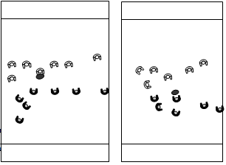  + Favoriser la contre attaque dans une évolution. La balle est échangé entre att, les opposants avancent, au signal le ballon est lâché en avant, les opposants attaquent. | Adapter dispositif offensif au type de défense  Défense ajuster sa défense selon les décisions des attaquants  8c8  Larg : 40, lg : 50  5 lignes sur le terrain pour montrer la progression du jeu  2 équipes jouent, 1 en attente qui prend des infos sur le nombre de lignes passées, le nombre de passes effectuées qui progressent  But : sur 6 tentatives, marquer le plus de points  5pts /essai  1pt / passe qui dépasse  2 pts/ zone franchie  Lancement : Les joueurs gravitent autour du prof, au top, les attaquants reculent pour contourner leur plot avant que le prof ne leur donne le ballon.  Les défenseurs respectent la défense demandée par le prof :  -En ligne sur ligne  -Groupée, elle contourne ensemble un plot de coté  -Etagée : sur 2 lignes  -Avancée elle va se placer au niveau du prof  -Poursuite, elle contourne le même plot que les attaquants  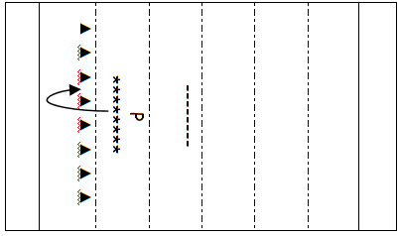  Si interception, 1 tentative pour marquer.
Sq 4 | Accepter le contact en opposition directe, Freiner, sortir ou plaquer le PB (si jeu de passes ou bons élèves)  1c1 MàM  Larg : 5 à 7m, long : 10m et 2 en-buts  Elèves en colonnes  But : marquer dans le camp adverse  Préalable : travail du plaquage si regle plaquage autorisée  3pts /essai  3pts /blocage ou placage et perte du ballon par l’attaquant  1pt pour def si plaqué et contrôle du ballon par l’attaquant  Lancement : Soir donné à l’attaquant, retard de def, ou équilibre, rentrer par la meme balise en poursuite  Sécu : distance des balises  + Jeu au pied  + Beret amenage avec trio numerotés (3 trio / équipe)

